Тема: Об’єкти презентації та засоби керування її демонстрацією. Типи слайдів.
Мета:
Навчальна. Сформувати цілісні знання про об’єкти презентації; ознайомити з засобами керування презентацією та типами слайдів; встановити взаємозв’язки з іншими навчальними предметами.
Розвиваюча. Розвивати критичне мислення, самостійність, вміння застосовувати набуті знання на практиці.
Виховна. Виховувати наполегливість, відповідальність, морально-етичні якості, любов до представників тваринного світу.

Тип уроку: комбінований

Обладнання: ПК, проектор, презентація теоретичного матеріалу уроку, друковані матеріали.
Програмне забезпечення: програма PowerPoint
Хід уроку

- Організаційний етап
- Перевірка домашнього завдання.
- Які є способи створення презентації?
- Які є способи відкривання презентації?
- Які є способи збереження презентації?
- Мотивація навчальної діяльності.
Вченими доведений той факт, що людина більшу частину інформації сприймає за допомогою зору. Тому недоцільним є у підготовці комп’ютерної презентації використовувати лише текст, оскільки його можна озвучити доповідачу. Важливою складовою презентації є правильно підібрані графічні об’єкти. Сьогодні ми з вами ознайомимося з тим, що розмістити на слайді, яким чином його розмістити і як демонструвати.
- Вивчення нового матеріалу.
На нашій планеті існує такий фізичний закон, який називається законом збереження енергії. Він говорить, що ніщо ні звідки не виникає і нікуди безслідно не зникає, а тільки перетворюється з одного вигляду в інший. Цей самий закон ми можемо застосувати і до інформації. Інформація здатна перетворюватися з одного виду в інший. Для початку давайте з вами згадаємо, які види інформації є за способом сприйняття! Цей матеріал ми вивчали ще у першому семестрі 5-го класу. (Діти відповідають: текстова, графічна, звукова, умовні сигнали, спеціальні позначення, комбінована). Сьогодні ми з вами навчимося перетворювати інформацію з одного виду в інший.
У програмі PowerPoint ми можемо додавати ті ж самі об’єкти, що і у програмі Word, яку ми вивчали у другому семестрі 5-го класу, таким же чином. Давайте згадаємо, а що окрім тексту ми можемо додавати в текстовий документ! (Діти відповідають: зораження з файлу, картинки, схеми, художній текст, таблицю, фігури, гіперпосилання, формули, символи, діаграми). Єдиним, що у нас додалось є відео і звук. Яким чином ми додавали об’єкти? (Діти відповідають:використовували меню Вставка).
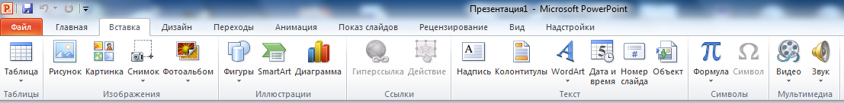
Давайте з вами розглянемо перетворення текстової інформації у деякі інші об’єкти презентації. Для прикладу візьмемо такий фрагмент тексту про контактний зоопарк: «У зоопарку проживають 3 єноти, 1 лисиця та 2 леви». Його можна представити у вигляді художнього тексту WordArt.
У графічному вигляді вищевказане речення можна представити зображення з файлу, кліпу або зображення з фігур.
У графічному вигляді для кількісного сприйняття краще подати текст у вигляді таблиці, схеми чи діаграми.
Перетворити це речення можна і у звуковий вид, записавши його на диктофон, та додавши у вигляді звукового файлу.
Комбінований вид даного речення може бути у вигляді відео з його цитуванням.
Умовні сигнали можна додати у вигляді відео та зображень, які ми вже знаємо як додавати.
Вказане речення можна представити як математичну формулу символьному вигляд.
Всі ці об’єкти ми можемо розмістити на слайді по різному. Для цього існують спеціальні макети слайдів. На них уже зроблено розмітку, залишається лише заповнити слайд об’єктами. Для того, щоб обрати відповідний макет, потрібно обрати з меню Головна кнопку Макет. У розкривному списку потрібно обрати бажаний макет, який відповідає його призначенню.
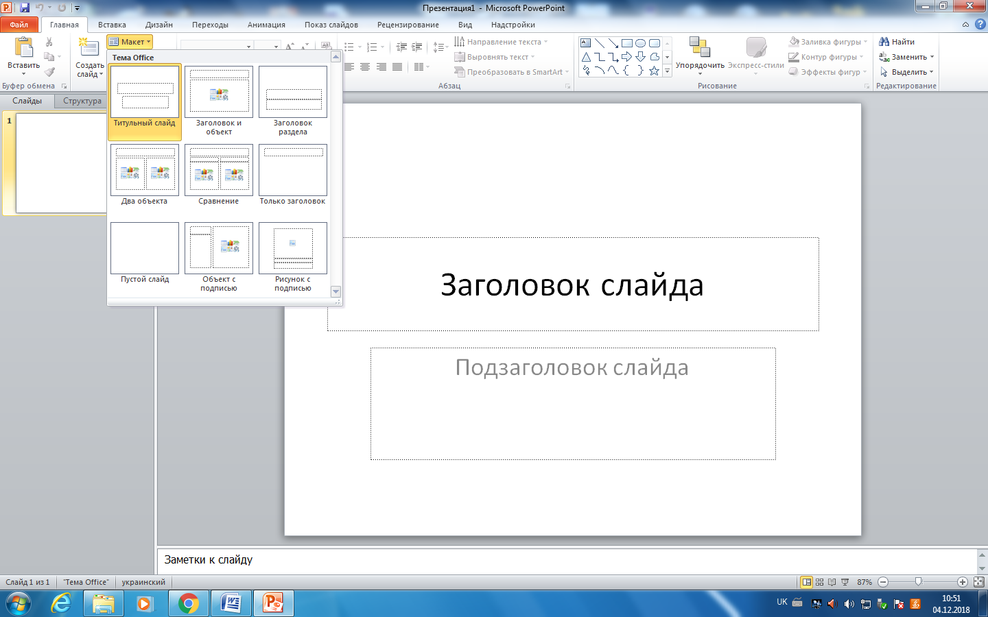
Об’єкти на презентації собі можна уявити як інгредієнти для приготування кексів, а макет, як форму для домашньої випічки.
Важливим моментом є демонстрація вже готової презентації. Управління показом презентації здійснюється за допомогою гарячих клавіш, миші, пульта керування.
Для виведення у повноекранний режим використовують меню Показ слайдів або це можна зробити гарячою клавішею F5. 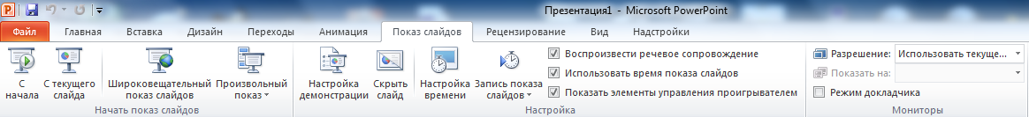
Можливо виведення з поточного слайду комбінацією Shitft + F5. Керування слайдами може здійснюватися кнопками-гіперпосиланнями на слайдах. Їх додають як фігури.
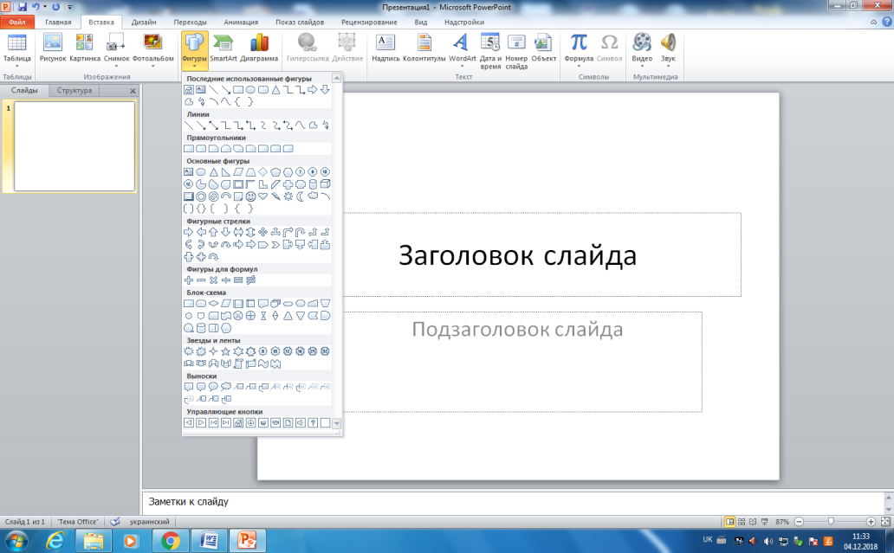
Гортання слайдів здійснюється також кнопками ← та →. Вперед можна гортати клавішами пробіл та Ентер.
- Формування практичних умінь і навичок
Виконання завдань з друкованих матеріалів.
- Підведення підсумків уроку
Отже, сьогодні ми з вами навчилися робити нашу доповідь більш яскравою за допомогою комп’ютерної презентації, а саме, її об’єктів.
- Домашнє завдання:
вивчити конспект в зошиті.

